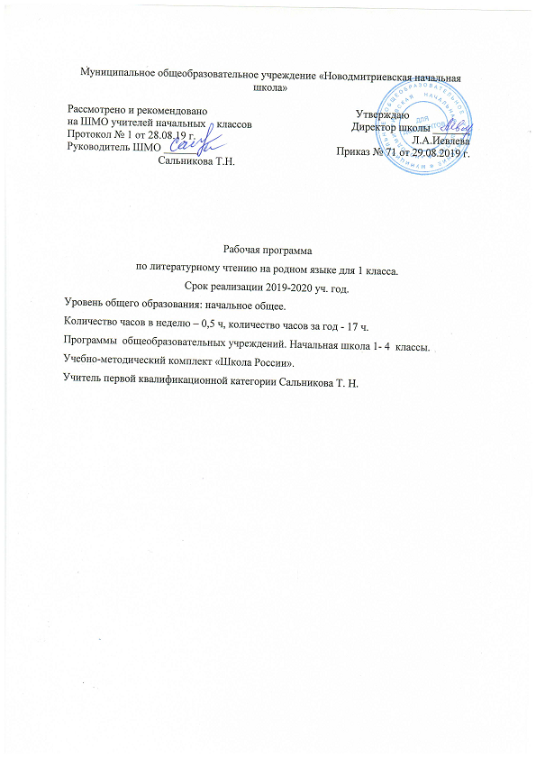

Муниципальное общеобразовательное учреждение «Новодмитриевская начальная школа»

Рассмотрено и рекомендовано Утверждаю
на ШМО учителей начальных классов Директор школы _______
Протокол № 1 от 28.08.19 г. Л.А.Иевлева
Руководитель ШМО ______ Приказ № 71 от 29.08.2019 г.
Сальникова Т.Н.

Рабочая программа
по литературному чтению на родном языке для 1 класса.
Срок реализации 2019-2020 уч. год.
Уровень общего образования: начальное общее.
Количество часов в неделю – 0,5 ч, количество часов за год - 17 ч.
Программы общеобразовательных учреждений. Начальная школа 1- 4 классы.
Учебно-методический комплект «Школа России».
Учитель первой квалификационной категории Сальникова Т. Н.

ПЛАНИРУЕМЫЕ РЕЗУЛЬТАТЫ ИЗУЧЕНИЯ КУРСА

  - результате изучения учебного предмета «Литературное чтение на родном языке» (русский) при получении начального общего образования у выпускников 1 класса будут сформированы личностные, регулятивные, познавательные и коммуникативные универсальные учебные действия как основа умения учиться.

Личностные УУД:
Учащиеся научатся:

- с уважением относиться к традициям своей семьи, с любовью к тому месту, где родился(своей малой родине); -отзываться положительно о своей Родине, людях, еѐ населяющих;

-осознавать свою принадлежность к определѐнному народу(этносу);с уважением относиться к людям другой национальности; -проявлять интерес к чтению произведений устного народного творчества своего народа и народов

других стран.

Учащиеся получат возможность научиться:

  - на основе художественных произведений определять основные ценности взаимоотношений в семье (любовь и уважение, сочувствие, взаимопомощь, взаимовыручка);

  - с гордостью относиться к произведениям русских писателей-классиков, известных во всем
мире;
  - осознавать свою принадлежность к определѐнному народу (этносу); с пониманием относиться
- людям другой национальности; с интересом читать произведения других народов.

Метапредметные результаты
Регулятивные УУД:
Учащиеся научатся на доступном уровне:

  - работать с книгой, пользуясь алгоритмом учебных действий; -самостоятельно работать с учебным произведением;
  - работать в парах и группах, литературных играх;

- определять свою роль в общей работе и оценивать свои результаты.

Учащиеся получат возможность научиться:

    - формулировать вместе с учителем учебную задачу урока в соответствии с целями темы;
    - читать в соответствии с целью чтения (выразительно, целыми словами, без искажений и пр.);
    - коллективно составлять план для пересказа литературного произведения;

    - фиксировать по ходу урока и в конце его удовлетворѐнность/неудовлетворѐнность своей работой на уроке (с помощью шкал, лесенок, разноцветных фишек и пр.), аргументировать своѐ позитивное отношение к своим успехам, проявлять стремление к улучшению результата в ходе выполнения учебных задач;

    - выделять из темы урока известные знания и умения, определять круг неизвестного по изучаемой теме в мини - группе или паре;

    - анализировать причины успеха/неуспеха с помощью лесенок и оценочных шкал, формулировать их в устной форме по собственному желанию;

Познавательные УУД:
Учащиеся научатся:

-прогнозировать содержание книги до чтения, используя информацию из аппарата книги; -отбирать книги по теме, жанру и авторской принадлежности; -ориентироваться в мире книг (работа с открытым библиотечным фондом);

Учащиеся получат возможность научиться:

    - понимать смысл русских народных и литературных сказок;

  - проявлять индивидуальные творческие способности при составлении докучных сказок, составлении рифмовок, небольших стихотворений, в процессе чтения по ролям, при инсценировании

- выполнении проектных заданий;
  - определять мотив поведения героя с помощью вопросов учителя.

Коммуникативные УУД:
Учащиеся научатся:
-участвовать в беседе о прочитанной книге, выражать своѐ мнение и аргументировать свою точку

зрения;

-оценивать поведение героев с точки зрения морали, формировать свою этическую -позицию;

-высказывать своѐ суждение об оформлении и структуре книги;

-участвовать в конкурсах чтецов и рассказчиков;

-соблюдать правила общения и поведения в школе, библиотеке, дома и т.д.

Учащиеся получат возможность научиться:
- вступать в общение в паре или группе, задавать вопросы на уточнение;

- создавать связное высказывание из 5—6 простых предложений по предложенной теме; выражать готовность идти на компромиссы, предлагать варианты и способы разрешения конфликтов;

- употреблять вежливые формы обращения к участникам диалога; находить примеры использования вежливых слов и выражений в текстах изучаемых произведений, описывающих конфликтную ситуацию;

- оценивать поступок героя, учитывая его мотив, используя речевые оценочные средства (вежливо/невежливо, достойно/недостойно, искренне/лживо, нравственно/ безнравственно и др.), высказывая свою точку зрения;

Предметные результаты

- воспитание ценностного отношения к родному языку как хранителю культуры, включение в культурно-языковое поле своего народа, формирование первоначальных представлений о единстве и многообразии языкового и культурного пространства России, о языке как основе национального самосознания;

- обогащение активного и потенциального словарного запаса, развитие у обучающихся культуры владения родным языком в соответствии с нормами устной и письменной речи, правилами речевого этикета;

- формирование первоначальных научных знаний о родном языке как системе и как развивающемся явлении, о его уровнях и единицах, о закономерностях его функционирования, освоение основных единиц и грамматических категорий родного языка, формирование позитивного отношения к правильной устной и письменной родной речи как показателям общей культуры и гражданской позиции человека;

- овладение первоначальными умениями ориентироваться в целях, задачах, средствах и условиях общения, формирование базовых навыков выбора адекватных языковых средств для успешного решения коммуникативных задач;

- овладение учебными действиями с языковыми единицами и умение использовать знания для решения познавательных, практических и коммуникативных задач.

Учащиеся научатся:
- ставить вопросы по содержанию прочитанного, отвечать на вопросы;
- соотносить содержание с темой чтения;
- определять тему, главную мысль произведения;
- правильно строить ответы на поставленные вопросы;

- ставить вопросы по содержанию прочитанного;
- давать простейшую характеристику основным действующим лицам произведения;
- создавать небольшой устный текст на заданную тему.

Учащиеся получат возможность научиться:

-правильно и плавно читать по слогам и целыми словами небольшие тексты со скоростью,

соответствующей индивидуальному темпу ребѐнка;

-соблюдать паузы, отделяющие одно предложение от другого.

-понимать прочитанное по ходу чтения;

-определять авторскую позицию и выражать своѐ отношение к герою и его поступкам; -эмоционально «проживать» текст, выражать свои эмоции.

- концу изучения в первом классе курса «Литературное чтение на родном языке» (русский) будет сформирована готовность обучающихся к дальнейшему образованию, достигнут необходимый уровень их читательской компетентности, литературного и речевого развития.

Содержание учебного предмета
Виды речевой и читательской деятельности
Аудирование (слушание)
Восприятие на слух звучащей речи (высказывание собеседника, чтение различных текстов)..

Чтение вслух. Постепенный переход от слогового к плавному осмысленному правильному чтению целыми словами вслух (скорость чтения в соответствии с индивидуальным темпом чтения), постепенное увеличение скорости чтения.

Чтение про себя. Осознание смысла произведения при чтении про себя (доступных по объѐму и жанру произведений). Определение вида чтения (изучающее, ознакомительное, просмотровое, выборочное). Умение находить в тексте необходимую информацию. Понимание особенностей разных видов чтения: факта, описания, дополнения высказывания и др.

Работа с разными видами текста. Общее представление о разных видах текста: художественном, учебном, научно-популярном - и их сравнение. Определение целей создания этих видов текста. Особенности фольклорного текста.

Круг детского чтения

Произведения устного народного творчества разных народов России. Произведения классиков отечественной литературы XIX-XX вв., классиков детской литературы, произведения современной отечественной (с учѐтом многонационального характера России) и зарубежной литературы, доступные для восприятия младших школьников.

Основные темы детского чтения: фольклор разных народов, произведения о Родине, природе, детях, братьях наших меньших, добре и зле, юмористические произведения.

Устное народное творчество (4 ч.)

Потешки. Скороговорки, считалки, небылицы.

Сказка про Василису Премудрую (русская народная сказка)

Терѐшечка (русская народная сказка)

Финист - Ясный Сокол (русская народная сказка)

Русские писатели – детям (4 ч.)

А. Федоров-Давыдов. Блинок-бегунок

.В.Даль. Старик-годовик

Л.Н. Толстой. Рассказы для детей.

К. Ушинский. Ветер и солнце.

Книги о животных (4 ч.)

В. Бианки. Водяной конь. Где раки зимуют.

- Сладков. Неслух

- Сладков. Песенки подо льдом. М. Горький. Воробьишко.

Книги К. Чуковского (2 ч.)

Сказки в стихах. Доктор Айболит (главы)

Веселые книги для детей (3 ч.)

Е. Серова. Стихи. Доскажи словечко. Пляцковский. Умка хочет летать Г. Остер. Котенок по имени ГАВ.

Тематическое планирование
№ | Тема урока | дата |  | Количество
п/п |  |  |  | часов
 |  | По плану | Фактич.
1. | Потешки. Скороговорки, считалки, небылицы. |  |  | 1
2. | Сказка про Василису Премудрую (русская народная сказка) |  |  | 1
3. | Терѐшечка (русская народная сказка) |  |  | 1
4. | Финист - Ясный Сокол (русская народная сказка) |  |  | 1
5. | А. Федоров-Давыдов. Блинок-бегунок. |  |  | 1
6. | В.Даль. Старик-годовик |  |  | 1
7. | Л.Н. Толстой. Рассказы для детей |  |  | 1
8. | К. Ушинский. Ветер и солнце. |  |  | 1
9. | В. Бианки. Водяной конь. Где раки зимуют |  |  | 1
10. | Н. Сладков. Неслух |  |  | 1
11. | Н. Сладков. Песенки подо льдом. |  |  | 1
12. | М. Горький. Воробьишко. |  |  | 1
13. | Книги К. Чуковского Сказки в стихах. |  |  | 1
14. | К. Чуковскоий Доктор Айболит (главы) |  |  | 1
15. | Е. Серова. Стихи. Доскажи словечко |  |  | 1
16. | М. Пляцковский. Умка хочет летать. |  |  | 1
17. | Г. Остер. Котенок по имени ГАВ |  |  | 1

